**Физкультминутки**

***«Профессии»***



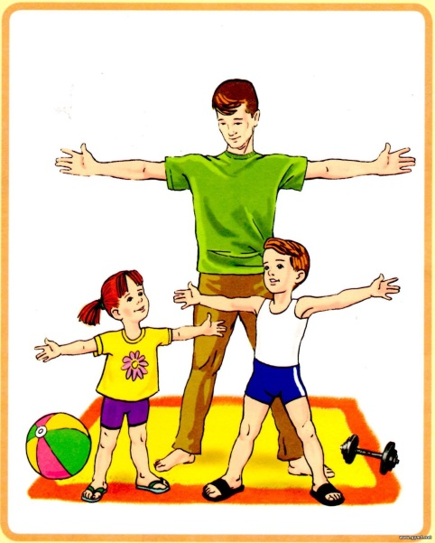

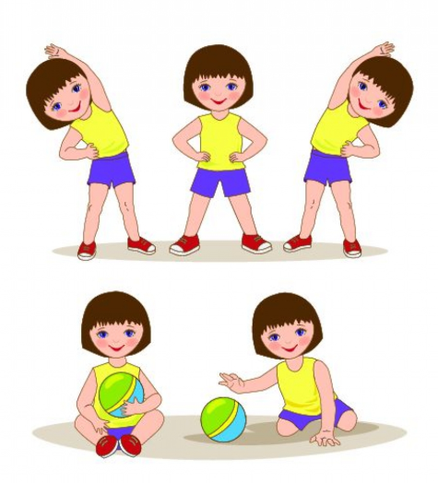

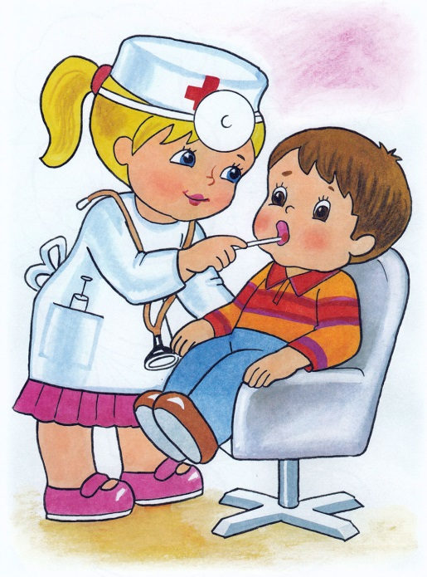

**ФИЗКУЛЬТМИНУТКИ**

**Я – шофёр,** помыл машину

Сел за руль, расправил спину.

Загудел мотор и шины

Зашуршали у машины *(имитация вождения автомобиля)*

Подметает дворник двор

Убирает дворник сор *(подметание)*

Наш охранник на посту

Смело смотрит в темноту  *(повороты, приставив ладони к глазам)*

А сапожник сапоги

Для любой сошьёт ноги.

К сапогам прибьёт подковки

И пляши без остановки  *(шитьё, прибивание молотком, пляска)*

Наши лётчики – пилоты

Приготовились к полёту, *(руки в стороны, наклоны корпуса)*

А портной сошьёт для нас

Брюки – просто высший класс.  *(имитация шитья)*

Я - маляр, шагаю к вам

С кистью и ведром

Свежей краской буду сам

Красить новый дом. *(плавные взмахи руками вверх-вниз)*

**\* * \***

**Мы в профессии играем,**

*(дети идут по кругу, взявшись за руки, останавливаются)*

Их с друзьями называем.

Врач, учитель, адвокат,

*(каждый ребёнок делает шаг вперёд)*

Президент и дипломат,

Сторож, дворник, музыкант,

Есть у каждого талант.

*(руку сгибать в локте и поднимать указательный палец вверх)*

Токарь, швея, продавец,

*(каждый ребёнок делает шаг вперёд)*

Менеджер и певец,

Колхозник и акушер,

Садовод, милиционер,

Все профессии нужны,

*(ходьба по кругу, взявшись за руки)*

Все профессии важны.

***

**Повар варит кашу**. *(Имитация с вращением кистей рук)*

Плащ портниха шьет. *(Махи руками)*

Доктор лечит Машу. *(Открыть и закрыть ротик, высунув язычок)*

Сталь кузнец кует. *(Хлопки)*

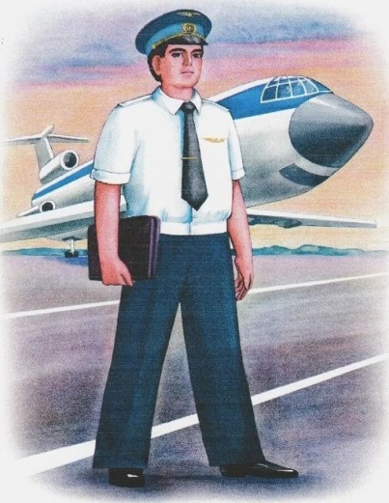Дровосеки рубят. *(Махи с наклонами)*

Строят мастера. *(Имитация с прыжками вверх)*

Что же делать будет, *(Поднимание плеч)*

Наша детвора?

***

**«Пилоты»**

Мы отважные пилоты. *(Руки в стороны с наклонами)*

Водим в небе самолеты. *(Имитация)*

Над родной землей летаем, *(Вращение туловище)*

Обгоняя птичьи стаи. *(Махи руками)*

Хоть взлетаем высоко – *(Прыжки на месте)*

Приземляемся легко! *(Посадка на место)*

***

**«Профессии»**

Много профессий на свете у нас! *(Руки на поясе – повороты туловища вправо-влево)*

О них поговорим сейчас:  *(Развести руки в стороны)*

Вот швея рубашки шьет, *(Движения воображаемой иглой)*

Повар варит нам компот, *(Мешаем поварешкой)*

Самолет ведет пилот - *(Руки – в стороны)*

На посадку и на взлет. *(Опускают их вниз, поднимают вверх)*

Доктор ставит нам уколы *(Скрестить пальцы над головой, движения: ладонь – кулак)*

И охранник есть у школы. *(Руки – согнуты в локтях, силовой жест)*

Каменщик кладет кирпич, *(Попеременно кладет кисти рук одна на другую сверху – вниз.)*

А охотник ловит дичь *(Делают бинокль из пальчиков)*

Есть учитель, есть кузнец, *(Загибают пальцы, перечисляя профессии)*

Балерина и певец, чтоб профессии иметь, *(Разгибаем пальцы)*

Надо много знать, уметь *(Повороты кистями - тыльная сторона ладошки)*

Хорошо дружок учись! *(Погрозить пальчиком)*

И, конечно, не ленись! *(Отрицательное движение указательным пальцем)*



***

**«Повар»**

Ну-ка, дайте нам продукты: *(Кладут ладошка на ладошку)*

Мясо, яйца, сухофрукты! *(Загибают пальчики)*

И получится тогда

Очень вкусная еда! *(Гладят по животику)*

***

**«Водитель»**

На педаль нажали смело. *(Имитируют нажим на педаль)*

Посмотрели вправо, влево. *(Поворачивают голову)*

И поехали вперед к тем, кто нас, конечно, ждет! *(Едут по кругу, держа в руках воображаемый руль)*

***

**«Парикмахер»**

Быстро голову помыли! *(Имитируют мытье головы шампунем)*

Расчесали, посушили. *(Сначала пальцами рук расчесывают голову, потом поглаживают)*

Взяли ножницы, расческу. *(Показывают пальцами рук ножницы и расческу)*

Вот и сделали прическу! *(Руки в стороны, как бы красуясь)*

***

**«Кузнец»**

Кузнец, молодец, *(Шагают)*

Захромал мой жеребец. *(Припадают то на одну ногу, то на другую)*

Ты подкуй его опять. *(Разводят руки в стороны)*

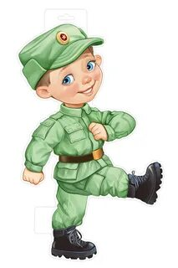— Отчего ж не подковать? *(Пожимают плечами)*

Вот гвоздь, вот подкова —

Раз, два и готово. *(Кулаками ударяют перед собой в воздухе на каждое слово.)*

***

**«Мир профессий»**

Трактор водит **… тракторист**, *(крутят воображаемый руль)*

Электричку **– машинист, (**руки на поясе, *«пружинка»*)

Стены выкрасил – **маляр,** *(имитируют движения покраски)*

Доску выстрогал – **столяр,** *(трут ладошки друг об друга)*

В доме свет провел **– монтер,** (*«Фонарики»*)

В шахте трудится – **шахтер,** *(топают ногами)*

В жаркой кузнеце – ***кузнец*.** *(Перед собой ударяют кулаками)*

Кто всё знает – **молодец!** *(Хлопки)*

***

**«Мы военные»**

Мы станем все военными, *(шагают на месте)*

Большими, здоровенными. *(Руки вытянуть вверх, опустить)*

Будем в Армии служить,

Будем Родину любить. *(движения повторяются)*

Сад и дом свой охранять, (наклон вперёд, смотрим в *«бинокль»*)

Будем мир мы защищать! *(шагают на месте)*

***

**«Маляры»**

Маляры извёстку носят, *(Дети идут по кругу друг за другом, держат в руках воображаемые вёдра.)*

Стены кистью купоросят. *(Лицом в круг, движения воображаемой кистью Вверх-вниз.)*

Не спеша разводят мел. *(Наклонились, мешают кистью в воображаемом ведре.)*

Я бы тоже так сумел. (*«Красят»*.)

***

**«Кровельщик»**

Давайте поработаем молотком, как кровельщик.

То не град, то не гром - *(Стоят, изображают удары молотком.)*

Кровельщик на крыше. *(Тянутся на носочках, подняв руки вверх.)*

Бьёт он громко молотком - *(Изображают удары молотком.)*

Вся округа слышит. *(Закрывают уши руками.)*

Он железом кроет дом, *(Изображают удары молотком.)*

Чтобы сухо было в нём. *(Наклоняются, достают носки руками.)*

***

**«Игра в профессии»**

Если хочешь стать маляром — делай так, *(красят кистью)*

Если хочешь стать швеей, то делай так *(строчат на машинке)*

Если будешь ты водитель — делай так *(вращают руль)*

Если будешь ты сапожник — делай так *(топают ногами)*

Если будешь ты столяр — делай так *(хлопают руками)*

Если будешь ты спортсмен – делай так *(приседают)*

Хватит в **профессии играть**,

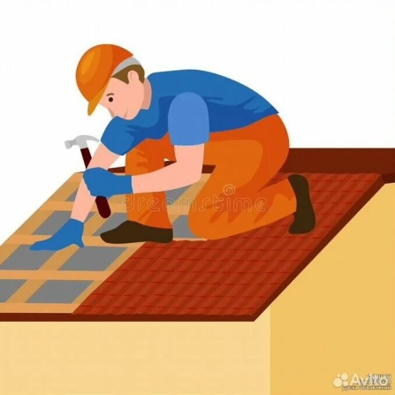Пора занятие продолжать.

